数据挖掘课程设计报告

题 目： 数据挖掘课程设计报告
姓 名： 尹茂竹
班 级： 计算机1702
学 号： 2120173271

2019 年 12 月 28 日

考察项目 | 功能正确  完善（40%） | 界面  友好（30%） | 格式  规范（15%） | 条理  清楚（15%） | 总分
得分
评阅人

题目一
一、设计内容
在数据集Titanic中存放着泰坦尼克号乘客的综合信息，包括社会地位，年龄，性别和是否幸存等信息。利用R/Python软件，将该数据集转换成相应的数据框。
实验要求：
1.运用函数读取文件数据
2.编程实现能够显示转换后的数据框

二、设计软件工具
RStudio3.6.2

三、软件功能简介、运行结果截图及相应的主要代码和注释
代码如下（压缩包中Titanic.R是本题的代码文件)：
结果如下：
1.使用read.table（）函数读取了Titanic.train.csv的数据集之后，原
本是csv格式的数据集就转换成了data.frame格式。如下图，在environment中train已经是数据框格式：
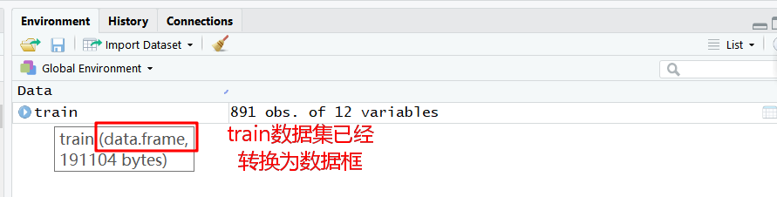
图1 在environment中观察train数据集

2.使用str()函数可以读取train数据集的数据，如下图所示，显示出数据集中共有891个对象，12个变量，每个变量的类型和具体数据也有展示：
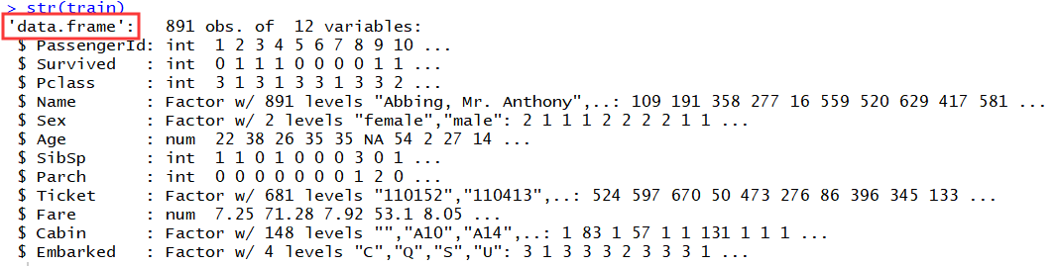
图2 展示train数据框

四、设计小结
第一个选题还是比较简单的，运用函数读取文件数据和编程实现能够显示转换后的数据框这两个要求都已完成。起初是csv表格格式的数据集，经过编程转换后变成了data.frame数据框格式，并且成功显示了出来。

题目二
一、设计内容
利用R/Python/C++/Java软件中的数据集或其它数据集，采用Apriori算法挖掘该数据中的频繁项集和关联规则并显示。
实验要求：
1.设定最小支持度和最小置信度
2. 编程实现能够显示和编辑所处理的数据，结果的显示等。

二、设计软件工具
RStudio3.6.2

三、软件功能简介、运行结果截图及相应的主要代码和注释
Groceries数据集是arules包中自带的一个数据集，该数据集是某个杂货店一个月真实的交易记录，共有9835条消费记录，169个商品。我们首先导入这个数据集并查看它的相关信息。
（一）导入数据并查看数据集的统计汇总信息
代码如下（压缩包中apriori.R是本题的代码文件)：
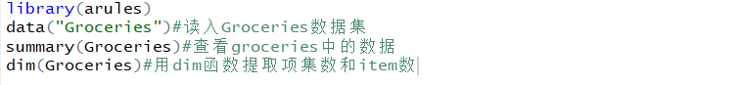
结果如下：
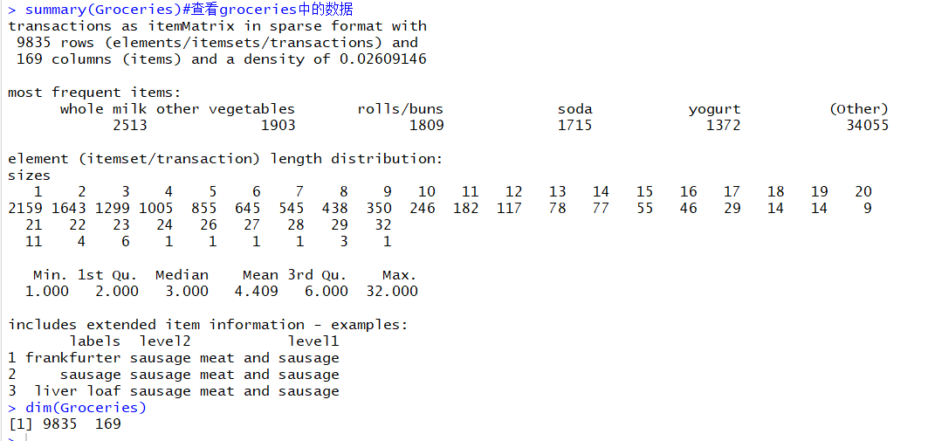
图3 查看groceries数据集的统计汇总信息
summary()函数的具体解释如下：
1.该数据集有9835条交易记录，169种交易商品，稀疏矩阵的密度为0.02609146，所以所有购物篮的商品总数为9835*169*0.02609146=43367。
2.most frequent items描述了最频繁出现的5个item以及其分别出现的次数，如whole milk 2513次，other vegetables 1903次等。
3.sizes描述了项集的项的个数以及n项集共有几个，例如只买了一件item的订单（单项集）有2159个，买了32件item的订单（32项集）有1个。
4.购物篮里商品的五数总括和平均数。
5.数据集除了商品名称，还包括其他信息，在这里是商品所属类别level2和level1，level2是小类，level1是大类。

（二）计算支持度并找出频繁项集
代码如下：
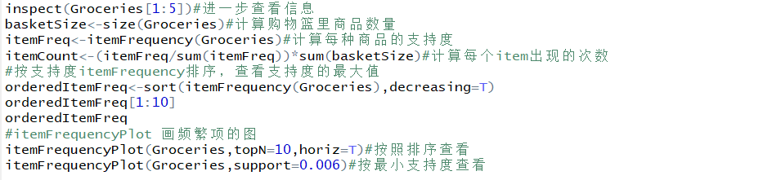
size()函数计算每个transaction包含item的数目，而ItemFrequency（）函数计算每个item的支持度，然后用sort()函数把支持度itemFrequency排序，查看支持度的最大值，最后用itemFrequencyPlot（）函数画出频繁项集的图。
结果如下：
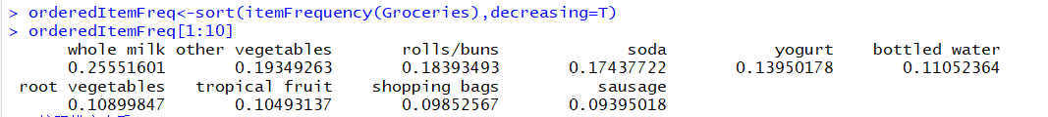
图4 查看支持度的最大值
我们可以看到按支持度降序排列的前10种商品已经列出来了。为了进行下面的挖掘，我们要根据先验知识设定最小支持度。根据日订单9835/30=328，时订单328/12=27，可知该超市为一个中型超市，于是我们假设最小支持度为某商品每天至少被购买两次，即2*30/9835=0.006。筛选后频繁项集共有109项。
然后我们可以通过itemFrequencyplot（）函数查看支持度最大的10个频繁项集，全部的频繁项集图由于数量过多文字重叠，效果不佳，在此不作展示。
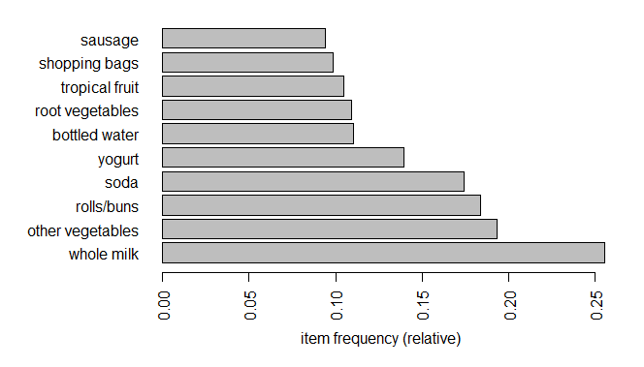
图5 查看支持度最大的10个频繁项集
（三）进行关联规则挖掘
前面我们已经设置好了最小支持度为0.006，这里最小置信度我们定为0.25。
代码如下：
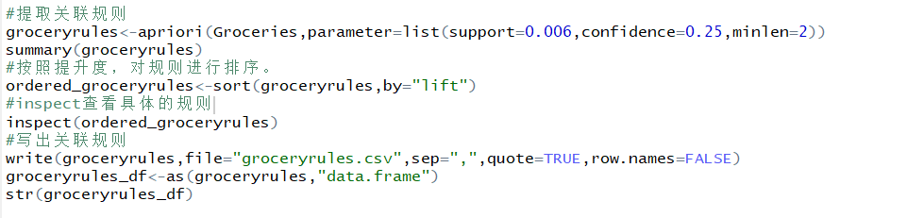
我们用apriori函数来提取关联规则，最小支持度就是0.006，最小置信度为0.25。提取完毕后按照提升度来对规则进行排序，最后写出关联规则。
结果如下：
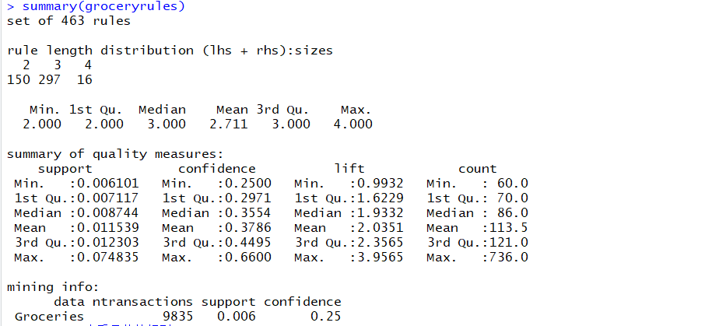
图6 查看关联规则的统计汇总信息
summary()的解释如下：
1.挖掘出的规则的条数，共有463条规则
2.规则长度的分布，len=2有150条，len=3有297条，len=4有16条。
3.规则长度的五数总括和均值。
4.支持度、置信度和lift的五数总括和均值。
5.挖掘的相关信息。

运用inspect（）函数我们可以看到按lift排序的关联规则，具体内容、支持度、置信度、提升度都显现了出来。由于篇幅限制这里只截取部分，并且lift展示不全，我将在下一个图中展现较为完整的各项数据。
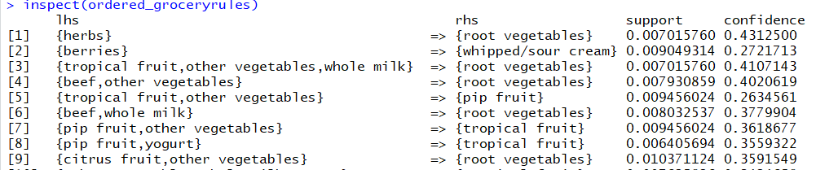
图7 查看按lift排序的关联规则
挖掘出来的关联规则被保存进名为groceryrules_df的数据框中，在environment中点击它就可以以表格的形式展示，可以清晰地看到关联规则的各项指标。
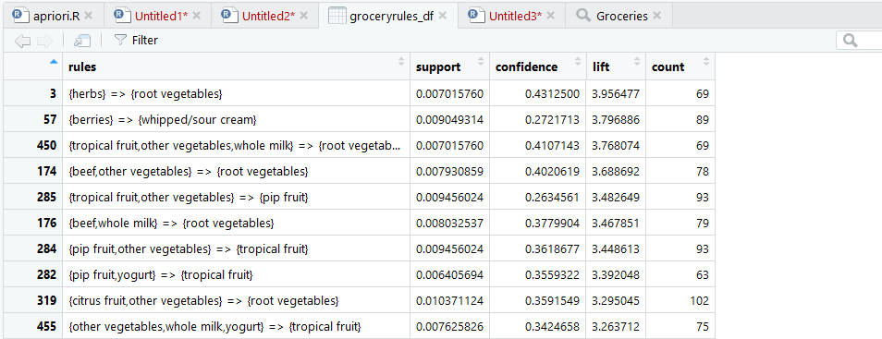
图8 查看按lift排序的关联规则
我们还可以按支持度和置信度绘制关联规则的散点图，来查看他们的情况。
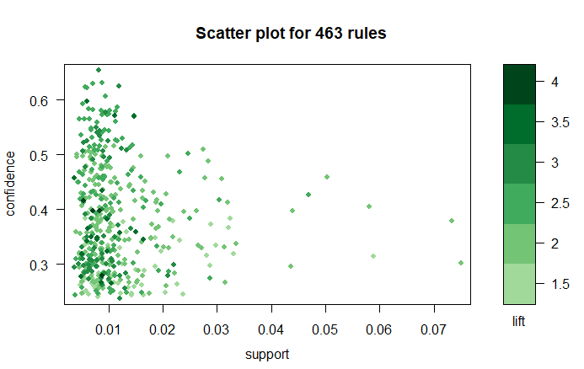
图9 关联规则的散点图
四、设计小结
在这个题目中，我使用arules包中自带的数据集Groceries来完成频繁项集和关联规则的挖掘。首先查看了数据集的统计情况，然后计算了各项商品的支持度，并根据该杂货店的实际售货量将最小支持度定为0.006，据此挖掘出169个频繁项集。随后我们将置信度定为0.25，挖掘出463个关联规则，将其按lift排序输出到数据框中并展示，还按支持度和置信度绘制了关联规则的散点图。

题目三
一、设计内容
利用R/Python/C++/Java软件中的数据集或其它数据集，采用k-means聚类算法（根据先验知识设置k值）挖掘该数据中的簇。
实验要求：
使用程序设计语言（R/Python/C++/Java），能够显示和编辑所处理的数据，进行处理的选择，处理结果的显示等。

二、设计软件工具
RStudio3.6.2

三、软件功能简介、运行结果截图及相应的主要代码和注释
题目三我采用房屋短租平台airbnb于2018年9月-11月在德国柏林地区的交易记录的数据集，该数据集包含许多内容，如下图所示，包括周边环境、预定日期等等，这里我只采用房源的经纬度来进行k-means聚类。
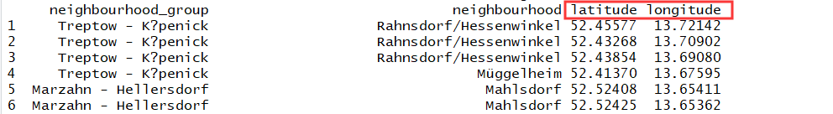
图10 数据集预览
数据集中有每一个房源具体的经度和纬度，所以可以通过位置信息画出房源的简易地图，试图找到房源的分布规律。
代码如下（压缩包中Berlin.R是本题的代码文件)：
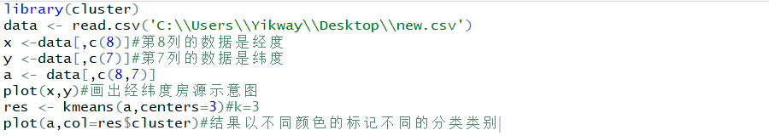
结果如下：
首先根据经纬度先画出房源的分布图，通过该图我们不仅能知道房源的大概分布，还能够看出大致的聚集块有3块，因此我们初始设置k=3。
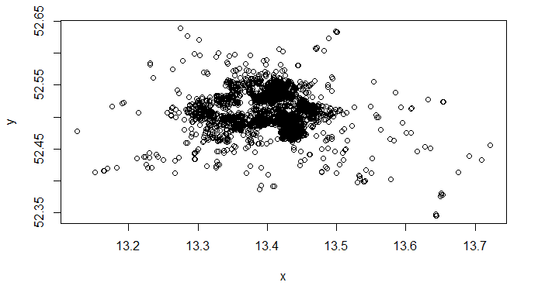
图11 根据经纬度画出的房源分布图
设置好k值以后我们继续进行k-means聚类，如下图所示：
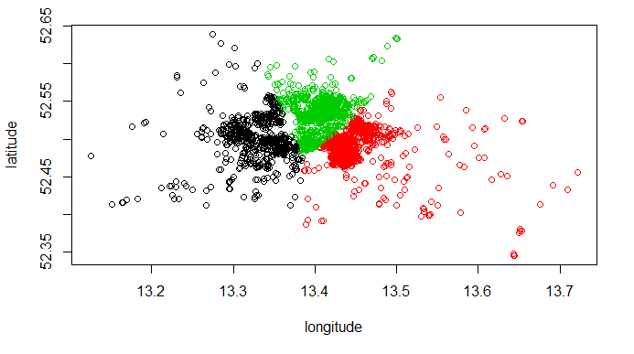
图12 房源地理位置的kmeans聚类图示
可以看到聚类效果较为明显。
同时，找到德国柏林地区的地图，将这两张图按照比例对准经度纬度重合即可得到有意义的房源分布图，如下图所示；
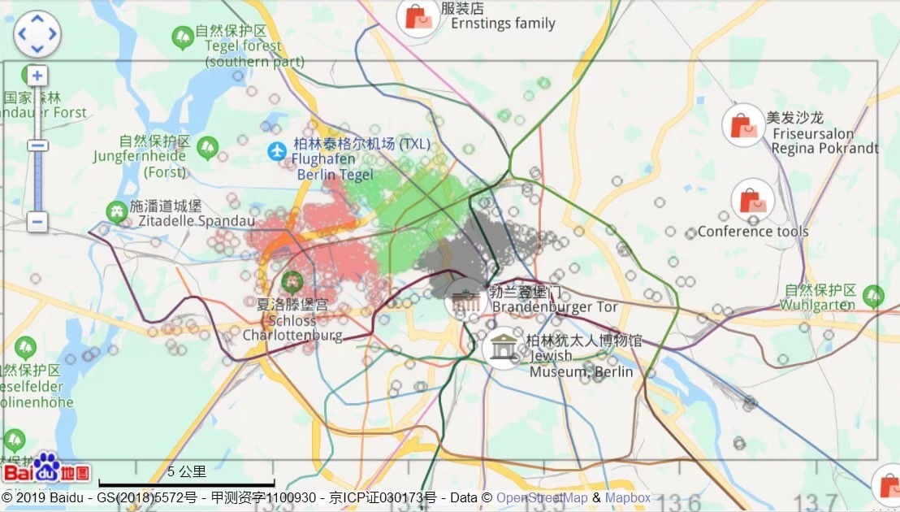
图13 重叠后的柏林房源分布图
由上图可以看到，airbnb上的房源围绕着勃兰登堡门、柏林泰格尔机场和夏洛滕堡宫有非常明显的聚集现象，形成了三个大小相近的簇，在其余地方也有个别零星的房源分布。
经过查阅资料，我了解到勃兰登堡门是柏林最富盛名的旅游景点，位于它东北方向不远的柏林大教堂、柏林博物馆岛和佩加蒙博物馆等也是旅游必去地点，这是柏林旅游最核心的区域；夏洛滕堡宫的周围有柏林动物园和Gatow自然保护区，自然风光很好；柏林泰格尔机场自不必说，机场周边永远是短租房资源最丰富的地方。同时我了解到，德国的旅游业在秋冬季节比春夏季节更为兴盛，这也进一步解释了房源的分布与旅游景点密切相关这一现象。
仔细观察图片，我们可以看到密集分布的房源中有几处比较稀疏，而这几处恰好是地图上交通主要干线经过的地方，如下图所示的Y字型分叉，在道路经过的区域几乎没有房源。这说明房源的分布与当地实际情况的吻合度还是比较高的，我们得出的结论也更加可信。
图14 Y字型道路与房源分布

四、设计小结
在这个题目中，我运用德国柏林地区去年冬季的airbnb短租房房源分布经纬度数据完成了k-means聚类分析。首先我以经度为x轴，纬度为y轴，用plot()函数绘制了房源的初始分布图，观察簇的聚集特征后决定将k值设置为3。随后我完成了k-means聚类，画出聚类图并与当地地图进行叠图对比，发现k=3的设置非常合理，对应了地图上的三个旅游中心，因此不再更改。最后得出结论，由于柏林地区冬季旅游业更加兴盛，因此airbnb的短租房数据主要围绕着1个大的旅游集散地——机场，和2个旅游中心——勃兰登堡门和夏洛滕堡宫。此外，主要交通道路横穿城市造成的密集分布房源中部分分布稀疏的状况我也考虑在内，这进一步佐证了此聚类分析的可信度。

